Объект: Перекрытие паркинга
В предпроекте рассмотрено перекрытие паркинга с равномерной сеткой колонн 12х12 м и 12х18 м. Здание паркинга состоит из двух частей размерами в плане 142,3х66 м и 118,25х66 м. Общее число машиномест 293 шт. в т.ч. под легковые автомобили – 58 шт., под грузовые автомобили – 166 шт.; под специальные – 69 шт.
Описание варианта перекрытия
Перекрытие имеет балки в двух направлениях. Главные балки располагаются вдоль буквенных осей с шагом 12 и 18 м. Второстепенные балки – вдоль цифровых осей с шагом 4 м. Толщина перекрытия 220 мм. Бетон перекрытия В35. Армирование балок напрягаемой арматурой выполнено в виде арматурных пучков (по 13 канатов в пучке) диаметром 15,7 мм, прочностью на разрыв 1860 МПа. Используется сертифицированная российская система преднапряжения со сцеплением с бетоном фирмы ООО "СТС" (Москва) с натяжением «на бетон». Покрытие здание неэксплуатируемое.
Типы главных балок перекрытий на отм. +0,000 и +6,900:
Тип 1 – балки вдоль осей В и Г сечением 400х1400;
Тип 2 – балки вдоль осей Б и Д сечением 400х1100;
Тип 3 – балки вдоль осей А и Е сечением 400х1000.
Типы главных балок покрытия на отм. +13,800:
Тип 4 – балки вдоль осей Б, В, Г, Д сечением 400х1000;
Тип 5 – балки вдоль осей А и Е сечением 400х1000.
Типы второстепенных балок:
Тип 6 – балки вдоль цифровых осей на отм. +0,000 и +6,900 сечением 400х1000;
Тип 7 – балки вдоль цифровых осей на отм. +13,800 сечением 400х900.
Высота балок приведена с учетом толщины перекрытия.
Нормативные нагрузки на перекрытие
- Собственный вес монолитного железобетона (γ_{f} = 1.1);
- Постоянная нагрузка от покрытия пола 204 кг/м2 (γ_{f} = 1.3);
- Постоянная нагрузка от пирога покрытия 400 кг/м2 (γ_{f} = 1.3);
- Временная вертикальная нагрузка от грузовых автомобилей принята, как на дорогах общего пользования А14 по СП 35.13330.2011 "Мосты и трубы". Коэффициенты надежности и динамический коэффициент для нагрузки АК приведены в табл. 1
- Снеговая нагрузка на покрытие 153 кг/м2 (γ_{f} = 1.4, доля длительности 0,5)

Таблица 1 – Коэффициенты надежности и динамический коэффициент для нагрузки АК
Часть нагрузки АК | γ_{f} | (1+µ)
Распределенная v | 1,15 | 1,0
Двухосная тележка 2P | 1,5 | 1,3

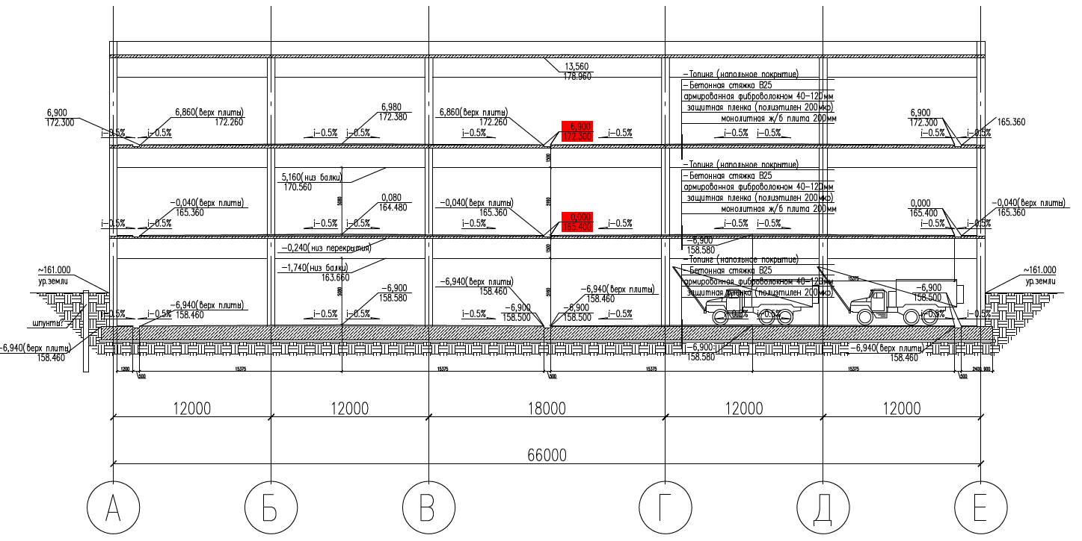
Рис. 1. Фрагмент разреза по зданию
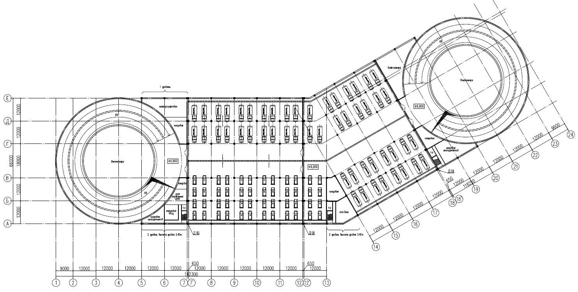
Рис. 2. План типового этажа
Расходы материалов на 1м² приведены в табл.2
Таблица 2 – Расходы материалов на 1м² перекрытия
Расходуемый показатель | Значение показателя
Монолитный бетон В35 | 0,33 м³/м²
Арматура А500 С | 42,49 кг/м²
Канаты К-7 Ø15,7мм 1860 МПа без защитной оболочки | 11,17 кг/м²*
Анкер АКС-13 | 0,022 шт/м²
Металлический каналообразователь D_{вн}=85мм | 0,72 м/м²
* с учетом немерности бухт

